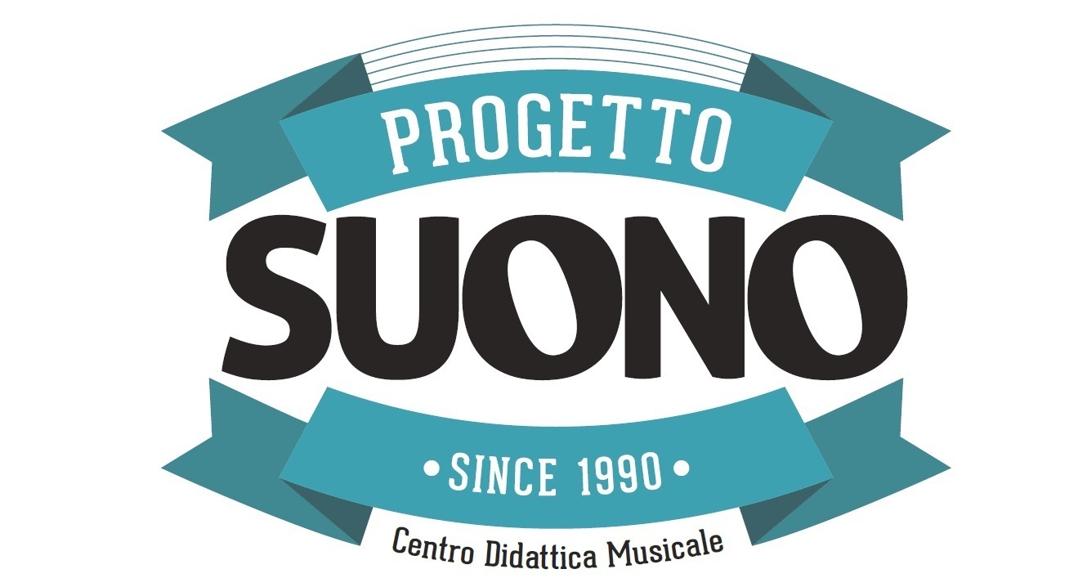

DOMANDA DI ISCRIZIONE CORSI
Da inviare via email a: progettosuonoweb@gmail.com

Al
Centro Sperimentale di Didattica
e Divulgazione Musicale
Progetto Suono
Via Macello Vecchio, n° 3
98122, Messina

____ sottoscritt_ ……………………………………………………………… nat_ a …………………………………….......... il ………………….., C.F. ………………………………………, residente a ………………………........................... via ………….……………………………………. n° …., email ………………….……………………… tel:………………….......
Studi generali effettuati….………………………………………………..………………………………..……………………………
Studi musicali effettuati …………………………………………….…..……………………………………………………………….
Altri corsi di aggiornamento frequentati………………………………………………………………………………………….
chiede di essere iscritt_ al corso:
- “Tecniche ritmiche di improvvisazione e composizione nella musica contemporanea e jazz”, docente Marcello Pellitteri

che si terrà nei giorni 17 e 18 giugno 2017 dalle 10:00 alle 13:00 e dalle 15:00 alle 18:00 nella sede di Progetto Suono di Via Macello Vecchio n.3 (ME).

COSTO INTERO CORSO (12 ore): € 120,00
COSTO GIORNATA SINGOLA (6 ore): € 70,00
Unitamente alla domanda d’iscrizione è obbligatorio versare almeno il 50% del costo del corso a cui si partecipa. (allegare copia del bonifico)
PostePay:
IBAN: IT70J0760105138276103176105
INTESTATARIO: Ottanà Rocco Edoardo.
CAUSALE: “Acconto/quota partecipazione alla masterclass per i/il giorni/o ……….……………..”.
Autorizzo il trattamento dei miei dati personali ai sensi del Decreto Legislativo 30 giugno 2003, n. 196 “Codice in materia di protezione dei dati personali”.

Luogo/data In fede
………….………………………………

